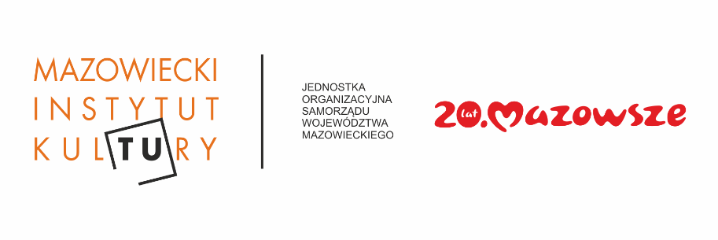
INFORMACJA PRASOWA
Karawana w Bielsku i Bieżuniu
Karawana. Wędrujący Festiwal Sztuki i Animacji
Bielsk – 10 sierpnia; Bieżuń – 11 sierpnia 2019 r.
Bielsk (10 sierpnia) i Bieżuń (11 sierpnia) to kolejne przystanki na tegorocznej trasie Karawany. Wędrującego Festiwalu Sztuki i Animacji – projektu Mazowiecki Instytut Kultury. W programie – przedstawienie Cmok-Smok Teatru Scena 96 dla najmłodszych, spektakl Płonące laski Teatru AKT dla starszych widzów, a także wiele ciekawych kreatywnych zabaw, gier, animacji i konkursów. Udział we wszystkich wydarzeniach w ramach festiwalu jest bezpłatny.
Mazowiecki Instytut Kultury rokrocznie, we współpracy z lokalnymi partnerami, wyrusza w wakacje na Mazowsze z projektem Karawana. Wędrujący Festiwal Sztuki i Animacji. Organizatorzy festiwalu zapraszają mieszkańców województwa do aktywnego spędzania wolnego czasu z kulturą. Kolejne miejscowości, w których w tym roku zawita Karawana to Bielsk (sobota, 10 sierpnia) i Bieżuń (niedziela, 11 czerwca). W Bielsku Karawana zatrzyma się przy Gminnym Ośrodku Kultury (ul. Glinki 1). W Bieżuniu – na terenie parku miejskiego (Stary Rynek).
W obu miejscowościach program rozpocznie się o godz. 16:00 spektaklem dla dzieci. Teatr Scena 96 zaprezentuje dzieciom przedstawienie Cmok-Smok – autorską wizję znanej i lubianej opowieści o smoku wawelskim, przystosowaną odpowiednio do percepcji najmłodszej publiczności. Wartka akcja, barwne postaci w stylu komedii dell’arte i pomysłowa scenografia spotykają się zawsze z entuzjazmem małych widzów, bawiąc ich i ucząc dzięki przekazywanym w prosty sposób wartościom.
Kolejnym punktem programu – między godz. 17:00 a 20:00 – będą pomysłowe rodzinne animacje przeznaczone dla różnych grup wiekowych, skupione wokół stoisk tematycznych. BAWIMY I UCZYMY – rodzinne animacje dla najmłodszych, MOJA HISTORIA – warsztat edukacyjno-teatralny, PODWÓRKO WYOBRAŹNI – edukacyjny plac zabaw kreatywnych, STRAGANY SZTUKI – działania artystyczne. Dzieci, młodzież i rodzice będą inspirowani do podjęcia wyzwań, w ramach których każdy może poczuć się jak artysta. Dla małych twórczych zespołów przewidziane są drobne upominki.
Ostatnią propozycją programu o godz. 20:30 będzie przedstawienie Płonące laski w wykonaniu Teatru AKT. To klasyczny przykład spektaklu sztuki ulicy, z wszystkimi elementami, które najbardziej lubimy w tego typu widowiskach – wartką akcją, wyrazistymi zabawnymi postaciami, humorystycznymi scenami, efektownymi gagami i popisami aktorów, bogatą oprawą, grą ognia, świateł i muzyki, dynamicznymi scenami, energetycznym tańcem a także odrobiną nostalgii. Spektakl w zabawny i przewrotny sposób opowiada o odnajdywaniu radości życia w prozaicznych zdarzeniach dnia codziennego.
Partnerami i współorganizatorami Karawany w Bielsku i Bieżuniu są Gminny Ośrodek Kultury w Bielsku oraz Miejsko-Gminny Ośrodek Kultury w Bieżuniu. Szczegółowy program i pełny plan przejazdu dostępne są na stronie www.mik.waw.pl.
-------------------------------------------------------------
10 sierpnia – Bielsk, Gminny Ośrodek Kultury, ul. Glinki 1
11 sierpnia – Bieżuń, Park Miejski, ul. Stary Rynek
godz. 16.00 – Cmok-Smok, Teatr Scena 96
godz. 17.00 – 20.00:
- BAWIMY I UCZYMY – rodzinne animacje realizowane przez Polskie Stowarzyszenie Pedagogów i Animatorów Klanza
- STRAGANY SZTUKI – akcje artystyczne
- PODWÓRKO WYOBRAŹNI – podróż do świata bajek i innych kultur, edukacyjny plac zabaw kreatywnych, warsztaty, zabawy, animacje – Muzeum Bajek Baśni i Opowieści
- MOJA HISTORIA – warsztaty edukacyjno-teatralne realizowane przez Stowarzyszenie Scena 96
godz. 20.00 – pokaz powarsztatowy Moja historia
godz. 20.30 – Płonące laski, Teatr AKT

